Le F.C. SERVIAN
Organise
Le 9 mai 2013 son traditionnel

TOURNOI DE FOOTBALL REGIONAL
Réservé aux catégories U13 de 12 joueurs (dont 3 remplaçants)

Tous les participants seront récompensés
Droit d’engagement : 30€ par équipe (maximum 2 équipes)
Ou 80€ avec 14 repas (12 joueurs et 2 accompagnants)
(Possibilité de restauration sur place)
Hébergement disponibles en familles pour les enfants et village vacances. Nous sommes situés à 17km de la plage.
Vous voudrez bien nous retourner la fiche d´inscription, ci-dessous, dans les meilleurs délais (nombre de places limitées) accompagnée du règlement par chèque à l’ordre du F.C. SERVIAN. Dans un souci de bonne organisation, nous souhaitons vos inscriptions au plus tard pour le 28 avril 2013.

Le règlement du Tournoi et la confirmation de votre participation vous parviendront ensuite rapidement.

Pour toute demande de renseignements vous pouvez joindre
Jean-Philippe au 06 10 44 47 81. jphyfrance@aol.com - Michel au 06 36 81 63 53. michel.celeri@orange.fr

Sportivement votre,
Le président, claude congras.
- - - - - - - - - - - - - - - - - - - - - - - - - - - - - - - - - - - - - - - - - - - - - - -

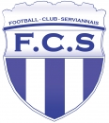 | FOOTBALL CLUB DE SERVIAN  BULLETIN D’INSCRIPTION au tournoi U 13  du dimanche 9 mai 2013

Club : . . . . . . . . . . . . . . . . . . . . . Responsable de l'équipe:. . . . . . . . . . . . . . .
Mail :…………………………………………………………
Adresse :. . . . . . . . . . . . . . . . . . . . . . . . . . . . . . . . .. . tél :. . . . . . . . . . .
Nombre d'équipes : avec repas : . . . . . sans repas : . . . . . . Joindre le règlement.

CONTACTS :
GALIANA Jean-Philippe 3 rue Charles REBOUL 34290 Servian 06 10 44 47 81. jphyfrance@aol.com
CELERI Michel 7 rue de l’oliveraie 34290 SERVIAN TEL : 06 36 81 63 53. michel.celeri@orange.fr

Article du MIDILIBRE du mercredi 6 juin 2012

Football: le tournoi régional des U13 a été remporté par l'équipe de Hers Coussa (Ariège)
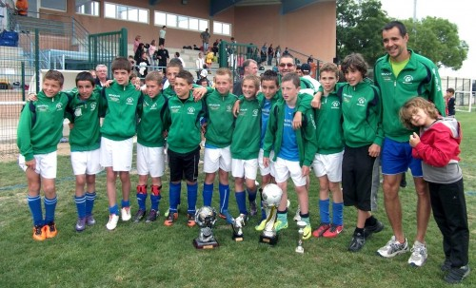
L'équipe de Hers Coussa.
Dimanche 3 juin, sur les deux stades de Servian, se déroulait le tournoi régional des U13 où des clubs de l’Ariège, du Tarn, de l’Aude et de l’Hérault étaient présents.
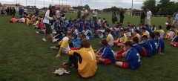
En tout, 15 équipes et deux cents footeux.
Malgré la grisaille et quelques gouttes de pluie le matin, les différentes rencontres ont eu lieu dans une bonne ambiance.
Hers Coussa (Ariège), a remporté le tournoi en battant Mazamet 1 à 0.
Cette année, Servian a remis aux vainqueurs, en plus de la coupe, le trophée Jean-Louis Perret qu’ils remettront en jeu l’année prochaine. Ils devront le remporter trois fois de suite pour le garder définitivement.
Mais ce n’est pas tout, Hers Coussa a reçu aussi : le trophée du club étant le plus éloigné de Servian, l’un de ses petits footeux, celui du meilleur joueur du tournoi. Le gardien titulaire a reçu un trophée pour le consoler de ne pas avoir pu jouer. En effet, la veille il s’était blessé en jouant à…saute moutons !
En tout, le club Serviannais, organisateur de l’événement, a remis 24 trophées sans oublier de distinguer les deux filles, toutes les deux prénommées Lisa, et qui jouent dans l' équipe U13 du village.



